**MINISTERUL EDUCAȚIEI ȘI CERCETĂRII AL REPUBLICII MOLDOVA**

**Universitatea Tehnică a Moldovei**

**RAPORT**

Lucrare de laborator nr. 1

la cursul ***„Tehnologii web”***

***Tema: Conceperea unei aplicații Web. Crearea conținutului Web utilizând HTML, CSS***

**A efectuat :**   **St. gr. CR-221FR Serba Cristina**

**A verificat: Rusu Viorel**

**Chișinău 2024**

# Sarcina lucrării:

2.1 Instalare server Web

a) Se studiaza diferite aplicatii/pachete ce permit instalarea serverului web pe local (exemple:

XAMPP, WAMP, EasyPHP, AMPPS, AppServ, etc.);

b) Se motiveaza alegerea unuia din acestea si se instaleaza pe calculator;

c) Studiati posibilitatile de a crea hosturi virtuale, creati citeva;

d) Creati câteva pagini web pentru testarea serverului web.

2.2 HTML5/CSS

a) alegeti un subiect pentru a dezvolta un site;

b) descrieti succint acesta;

c) creati modelul functional al site-ului;

d) creati paginile informative statice utilizind HTML/CSS (acestea trebuie sa contina meniuri derulante, blocuri dinamice, formulare, s.a.). Trebuie separat explicit contentul HTML de CSS.

# Mersul lucrării:

Tema aleasă este un web-site de freelancing. Scopul este de a fi o platformă concepută pentru a conecta profesioniștii independenți cu clienții care caută servicii din diverse industrii.

Ideea de bază este ca utilizatorii să se înregistreze, apoi să posteze anunțuri fie de căutare de talente, fie de proiecte. Luarea legăturii dintre ei va avea loc în limita detaliilor oferite din anunțuri, deoarece website-ul nu oferă interfață de messaging.

Am ales aplicația Xampp pentru crearea hostului virtual deoarece este cross platform, în particular pe Linux, OS-ul ales, unde instalarea aplicațiilor proprietare devine mai complicată.

De asemenea, are o interfață relativ simplă și pași ușori de creare a hostului. Pentru a crea hostul am pornit serverul Apache din Xampp Control Panel, apoi am mutat fișierele cod sursă în folderul C:\xampp\htdocs.

Fișierele cod-sursă:

*index.html*

<!DOCTYPE html>

<html lang="en">

<head>

  <meta charset="UTF-8">

  <title>Skill: Platformă de freelancing</title>

  <link rel="stylesheet" href="style.css">

</head>

<body>

  <header>

    <nav>

      <div class="container">

        <h1>Skill</h1>

        <ul class="nav-links">

          <li><a href="index.html">Acasă</a></li>

          <li class="dropdown">

            <a href="#">Categorii</a>

            <div class="dropdown-content">

              <a href="graphicdesign.html">Design grafic</a>

              <a href="webdev.html">Web Development</a>

              <a href="lang.html">Limbi</a>

              <a href="smm.html">SSM</a>

            </div>

          </li>

          <li><a href="about.html">Despre noi</a></li>

          <li><a href="contact.html">Contact</a></li>

        </ul>

      </div>

    </nav>

  </header>

  <section class="content">

    <div class="container">

      <div class="background-image"></div>

      <div>

        <h2>Bine ați venit pe Skill</h2>

        <p>Găsește freelanceri talentați sau ia pasul să începi un nou proiect.</p>

        <form method="post" class="get-started-form">

          <input type="email" name="email" placeholder="E-mail">

          <button type="submit">Abonează-te</button>

        </form>

      </div>

    </div>

  </section>

  <footer>

    <div class="container">

      <p>&copy; 2024 Skill</p>

    </div>

  </footer>

</body>

</html>

*contact.html*

<!DOCTYPE html>

<html lang="en">

<head>

  <meta charset="UTF-8">

  <title>Contact - Skill</title>

  <link rel="stylesheet" href="style.css">

</head>

<body>

  <header>

    <nav>

      <div class="container">

        <h1>Skill</h1>

        <ul class="nav-links">

          <li><a href="index.html">Acasă</a></li>

          <li class="dropdown">

            <a href="#">Categorii</a>

            <div class="dropdown-content">

              <a href="graphicdesign.html">Design grafic</a>

              <a href="webdev.html">Web Development</a>

              <a href="lang.html">Limbi</a>

              <a href="smm.html">SSM</a>

            </div>

          </li>

          <li><a href="about.html">Despre noi</a></li>

          <li><a href="contact.html">Contact</a></li>

        </ul>

      </div>

    </nav>

  </header>

  <section>

    <div class="container">

      <h2>Contactează-ne</h2>

      <div class="contact-content">

        <div class="contact-info">

          <div class="contact-info-item">

            <h3>Locatia</h3>

            <p>123 Strada, Oras, Tara</p>

          </div>

          <div class="contact-info-item">

            <h3>E-mail</h3>

            <p>info@example.com</p>

          </div>

          <div class="contact-info-item">

            <h3>Telefon</h3>

            <p>+123 456 7890</p>

          </div>

        </div>

        <div class="contact-form">

          <h2>Scrie-ne</h2>

          <form method="post">

            <input type="text" name="name" placeholder="Nume">

            <input type="email" name="email" placeholder="E-mail">

            <textarea name="message" placeholder="Mesajul tau"></textarea>

            <button type="submit">Trimite mesajul</button>

          </form>

        </div>

      </div>

      </form>

    </div>

  </section>

  <footer>

    <div class="container">

      <p>&copy; 2024 Skill</p>

    </div>

  </footer>

</body>

</html>

about.html

<!DOCTYPE html>

<html lang="en">

<head>

  <meta charset="UTF-8">

  <title>Despre noi - Skill</title>

  <link rel="stylesheet" href="style.css">

</head>

<body>

  <header>

    <nav>

      <div class="container">

        <h1>Skill</h1>

        <ul class="nav-links">

          <li><a href="index.html">Acasă</a></li>

          <li class="dropdown">

            <a href="#">Categorii</a>

            <div class="dropdown-content">

              <a href="graphicdesign.html">Design grafic</a>

              <a href="webdev.html">Web Development</a>

              <a href="lang.html">Limbi</a>

              <a href="smm.html">SSM</a>

            </div>

          </li>

          <li><a href="about.html">Despre noi</a></li>

          <li><a href="contact.html">Contact</a></li>

        </ul>

      </div>

    </nav>

  </header>

  <section class="about-section">

    <div class="container">

      <h2>Despre Noi</h2>

      <p>Bine ați venit la Skill, o platformă de freelancing care conectează talentele cu proiectele.</p>

      <p>Noi credem în puterea colaborării și în crearea unui mediu unde freelancerii pot prospera și proiectele pot lua viață.</p>

      <p>Indiferent dacă sunteți un freelancer în căutare de proiecte interesante sau un angajator care caută talente pentru a-și îndeplini viziunea, Skill este locul potrivit pentru dumneavoastră.</p>

    </div>

  </section>

  <section class="register-section">

    <div class="container">

      <div class="register-form">

        <h3>Înregistrare</h3>

        <form>

          <input type="text" name="username" placeholder="Nume de utilizator">

          <input type="email" name="email" placeholder="E-mail">

          <input type="password" name="password" placeholder="Parola">

          <button type="submit">Înregistrează-te</button>

        </form>

      </div>

    </div>

  </section>

  <footer>

    <div class="container">

      <p>&copy; 2024 Skill</p>

    </div>

  </footer>

</body>

</html>

graphicdesign.html

<!DOCTYPE html>

<html lang="en">

<head>

  <meta charset="UTF-8">

  <title>Graphic Design - Skill</title>

  <link rel="stylesheet" href="style.css">

</head>

<body>

  <header>

    <nav>

      <div class="container">

        <h1>Skill</h1>

        <ul class="nav-links">

          <li><a href="index.html">Acasă</a></li>

          <li class="dropdown">

            <a href="#">Categorii</a>

            <div class="dropdown-content">

              <a href="graphicdesign.html">Design grafic</a>

              <a href="webdev.html">Web Development</a>

              <a href="lang.html">Limbi</a>

              <a href="smm.html">SSM</a>

            </div>

          </li>

          <li><a href="about.html">Despre noi</a></li>

          <li><a href="contact.html">Contact</a></li>

        </ul>

      </div>

    </nav>

  </header>

  <section>

    <div class="container">

      <h2>Servicii de Graphic Design</h2>

      <p>Descoperă servicii de Graphic Design și găsește freelanceri calificați sau proiecte noi.</p>

      <a href="about.html"> <button type="submit">Înregistrează-te acum</button></a>

    </div>

  </section>

  <footer>

    <div class="container">

      <p>&copy; 2024 Skill</p>

    </div>

  </footer>

</body>

</html>

webdev.html

<!DOCTYPE html>

<html lang="en">

<head>

  <meta charset="UTF-8">

  <title>Web Development - Skill</title>

  <link rel="stylesheet" href="style.css">

</head>

<body>

  <header>

    <nav>

      <div class="container">

        <h1>Skill</h1>

        <ul class="nav-links">

          <li><a href="index.html">Acasă</a></li>

          <li class="dropdown">

            <a href="#">Categorii</a>

            <div class="dropdown-content">

              <a href="graphicdesign.html">Design grafic</a>

              <a href="webdev.html">Web Development</a>

              <a href="lang.html">Limbi</a>

              <a href="smm.html">SSM</a>

            </div>

          </li>

          <li><a href="about.html">Despre noi</a></li>

          <li><a href="contact.html">Contact</a></li>

        </ul>

      </div>

    </nav>

  </header>

  <section>

    <div class="container">

      <h2>Servicii de Dezvoltare Web</h2>

      <p>Descoperă servicii de dezvoltare web și găsește freelanceri calificați sau proiecte noi.</p>

      <a href="about.html"> <button type="submit">Înregistrează-te acum</button></a>

    </div>

  </section>

  <footer>

    <div class="container">

      <p>&copy; 2024 Skill</p>

    </div>

  </footer>

</body>

</html>

lang.html

<!DOCTYPE html>

<html lang="en">

<head>

  <meta charset="UTF-8">

  <title>Limbi - Skill</title>

  <link rel="stylesheet" href="style.css">

</head>

<body>

  <header>

    <nav>

      <div class="container">

        <h1>Skill</h1>

        <ul class="nav-links">

          <li><a href="index.html">Acasă</a></li>

          <li class="dropdown">

            <a href="#">Categorii</a>

            <div class="dropdown-content">

              <a href="graphicdesign.html">Design grafic</a>

              <a href="webdev.html">Web Development</a>

              <a href="lang.html">Limbi</a>

              <a href="smm.html">SSM</a>

            </div>

          </li>

          <li><a href="about.html">Despre noi</a></li>

          <li><a href="contact.html">Contact</a></li>

        </ul>

      </div>

    </nav>

  </header>

  <section>

    <div class="container">

      <h2>Servicii de Traducere/Limbi</h2>

      <p>Descoperă servicii de Traducere și găsește freelanceri calificați sau proiecte noi.</p>

      <a href="about.html"> <button type="submit">Înregistrează-te acum</button></a>

    </div>

  </section>

  <footer>

    <div class="container">

      <p>&copy; 2024 Skill</p>

    </div>

  </footer>

</body>

</html>

smm.html

<!DOCTYPE html>

<html lang="en">

<head>

  <meta charset="UTF-8">

  <title>SMM - Skill</title>

  <link rel="stylesheet" href="style.css">

</head>

<body>

  <header>

    <nav>

      <div class="container">

        <h1>Skill</h1>

        <ul class="nav-links">

          <li><a href="index.html">Acasă</a></li>

          <li class="dropdown">

            <a href="#">Categorii</a>

            <div class="dropdown-content">

              <a href="graphicdesign.html">Design grafic</a>

              <a href="webdev.html">Web Development</a>

              <a href="lang.html">Limbi</a>

              <a href="smm.html">SSM</a>

            </div>

          </li>

          <li><a href="about.html">Despre noi</a></li>

          <li><a href="contact.html">Contact</a></li>

        </ul>

      </div>

    </nav>

  </header>

  <section>

    <div class="container">

      <h2>Servicii de SMM</h2>

      <p>Descoperă servicii de Social Media Managing și găsește freelanceri calificați sau proiecte noi.</p>

      <a href="about.html"> <button type="submit">Înregistrează-te acum</button></a>

    </div>

  </section>

  <footer>

    <div class="container">

      <p>&copy; 2024 Skill</p>

    </div>

  </footer>

</body>

</html>

style.css

body {

  font-family: Arial, sans-serif;

  margin: 0;

  padding: 0;

}

.container {

  width: 80%;

  margin: auto;

}

header {

  background-color: #333;

  color: #fff;

  padding: 20px 0;

}

.nav-links {

  list-style: none;

  margin: 0;

  padding: 0;

}

.nav-links li {

  display: inline-block;

  margin-right: 20px;

}

.nav-links li a {

  color: #fff;

}

.dropdown-content {

  display: none;

  position: absolute;

  background-color: #333;

  min-width: 160px;

  z-index: 1;

}

.dropdown-content a {

  display: block;

  color: #fff;

  padding: 10px;

  text-decoration: none;

}

.dropdown:hover .dropdown-content {

  display: block;

}

.content {

  display: flex;

  justify-content: space-between;

  align-items: center;

  background-color: white;

  color: #2b1d1d;

  padding: 100px 0;

}

.content h2 {

  font-size: 36px;

}

.content p {

  font-size: 18px;

}

.get-started-form {

  display: flex;

}

.get-started-form input[type="email"] {

  padding: 10px;

  width: 300px;

  margin-right: 10px;

  border: 1px solid #ccc;

  border-radius: 5px;

}

.register-form {

  background-color: #f9f9f9;

  padding: 20px;

  border-radius: 5px;

  width: 300px;

}

.register-form h3 {

  margin-top: 0;

  font-size: 24px;

  text-align: center;

}

.register-form input[type="text"],

.register-form input[type="email"],

.register-form input[type="password"] {

  width: calc(100% - 22px);

  padding: 10px;

  margin-bottom: 10px;

  border: 1px solid #ccc;

  border-radius: 5px;

}

button[type="submit"] {

  padding: 10px 20px;

  background-color: #007bff;

  color: #fff;

  border: none;

  border-radius: 5px;

  transition: background-color 0.3s;

}

input[type="text"],

input[type="email"],

textarea {

  width: 100%;

  padding: 10px;

  border: 1px solid #ccc;

  border-radius: 5px;

  margin-bottom: 10px;

}

label {

  display: block;

  margin-bottom: 5px;

}

button[type="submit"]:hover {

  background-color: #0056b3;

}

.contact-content {

  display: flex;

  flex-wrap: wrap;

  justify-content: space-between;

}

.contact-info {

  flex: 1 1 300px;

  margin-right: 20px;

}

.contact-form {

  flex: 2 1 400px;

}

.contact-info-item {

  margin-bottom: 20px;

}

.contact-info-item h3 {

  margin-top: 0;

}

footer {

  position: absolute;

  bottom: 0;

  width: 100%;

  background-color: #333;

  color: #fff;

  text-align: center;

  padding: 20px 0;

}

# Exemple de pagini:

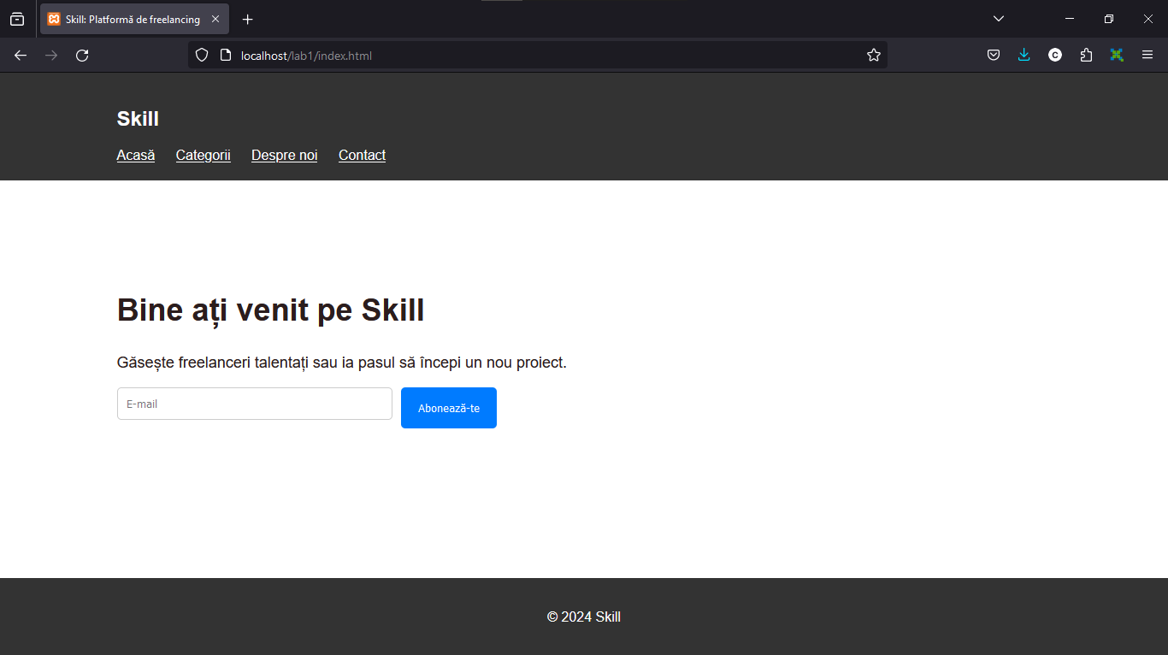

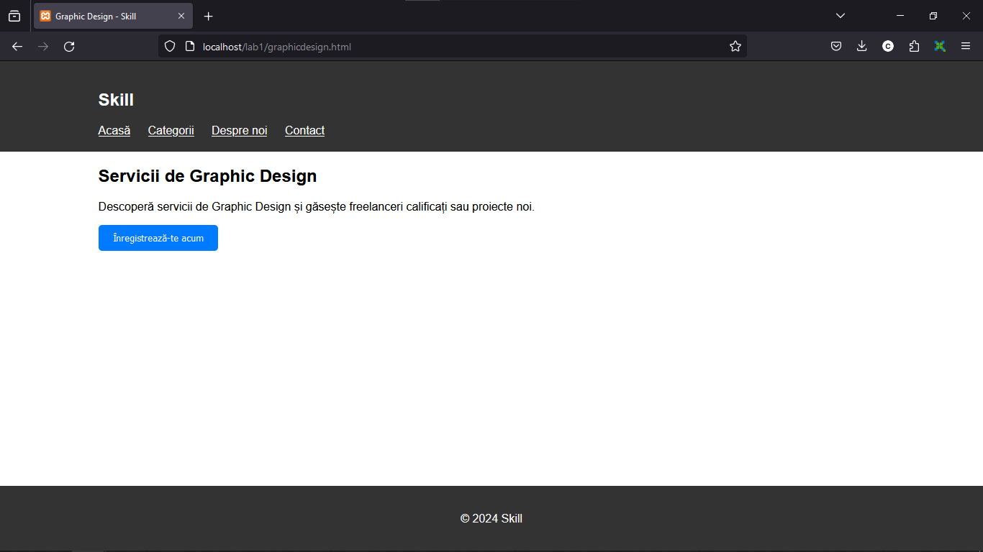

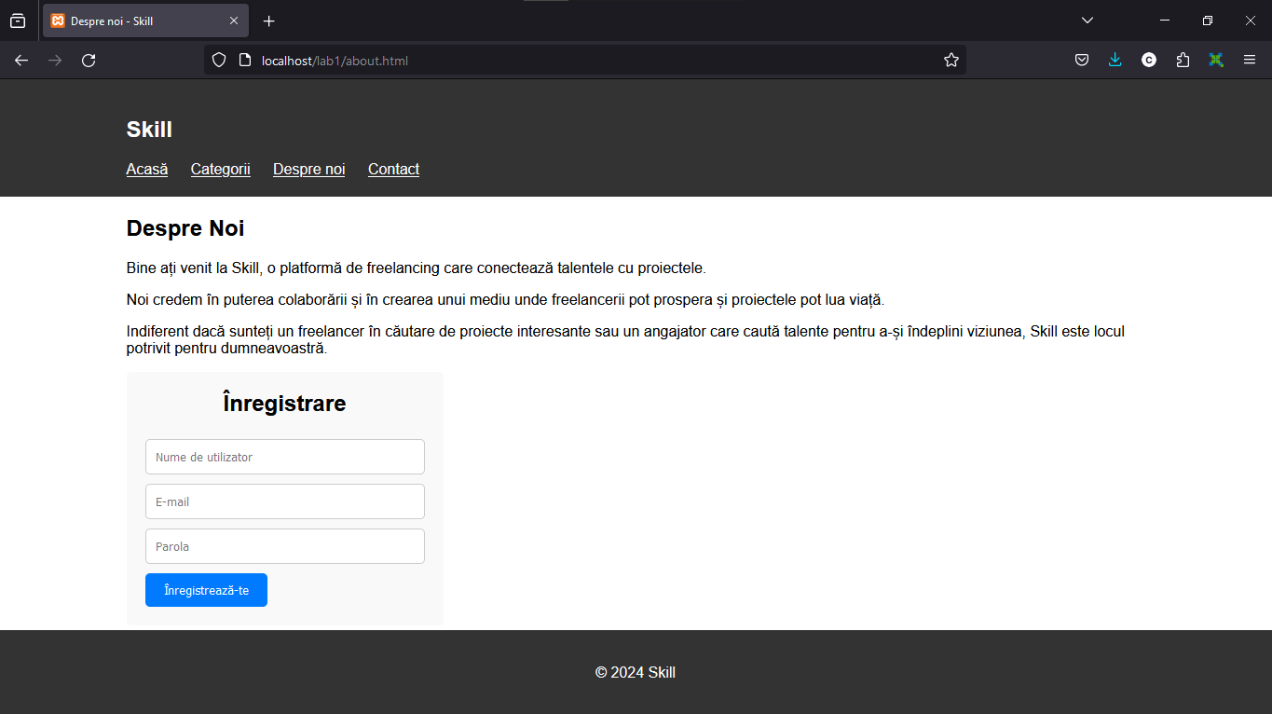

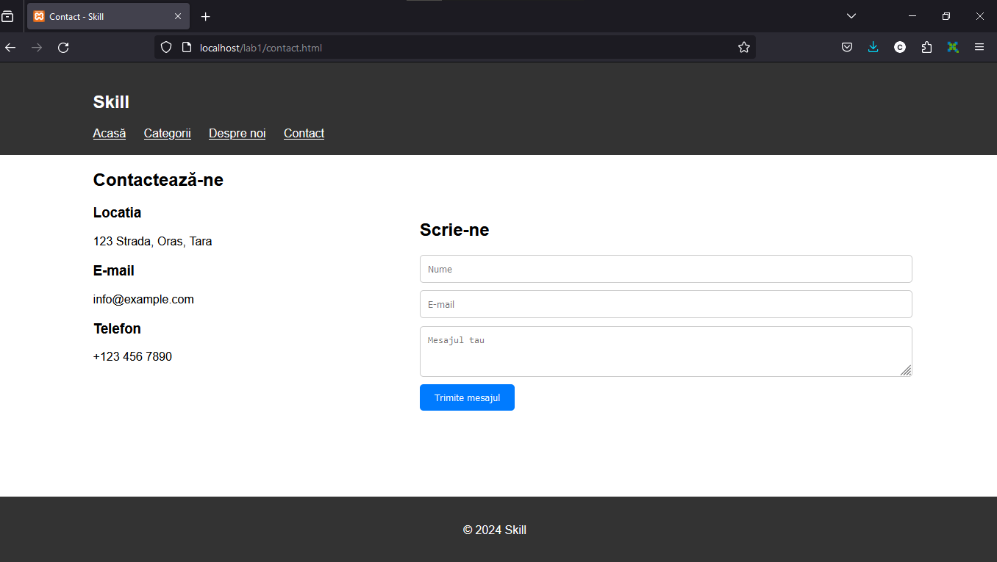

# Concluzii:

În concluzie, site-ul web servește ca o platformă pentru freelanceri pentru a-și prezenta abilitățile și pentru angajatori pentru a găsi candidații potriviți pentru proiectele lor. Facilitează legătura dintre freelanceri talentați și proiecte potențiale, promovând colaborarea și productivitatea. Meniul de navigare permite utilizatorilor să acceseze cu ușurință diferite secțiuni ale site-ului web, inclusiv categorii, pagina despre și pagina de contact. Utilizând elemente ca <header>, <nav>, <ul>, <li>, <div>, <section>, <form>, <input>, <button>, and <footer>, acesta oferă conținut introductiv și formulare pentru interacțiunea utilizatorului, cum ar fi abonarea și înregistrarea.